Poznań, 2 września 2015 r.

INFORMACJA PRASOWA
Bujakiewicz, Chajzer, Chylińska, Wojewódzki – giganci programów telewizyjnych
Raport PRESS-SERVICE Monitoring Mediów na temat medialności gwiazd programów telewizyjnych z zestawienia Lowe Media
Odpowiednio dobrany zespół prowadzących może przynieść programowi telewizyjnemu promocję wartą miliony złotych. Na temat gwiazd reprezentujących „Małych Gigantów” opublikowano 11 tys. materiałów, których ekwiwalent reklamowy wyniósł 150 mln złotych – podsumował PRESS-SERVICE Monitoring Mediów.
Z analizy domu mediowego Lowe Media wynika, że Magda Gessler i program „Kuchenne rewolucje” są żyłami złota dla TVN. Stacja zarobiła na kolejnej edycji kultowego już programu w pierwszych dwóch kwartałach tego roku aż 57 mln złotych. Przeprowadzona analiza sprawdza przychody reklamowe telewizji pod kątem najbardziej dochodowych celebrytów. Raport dotyczy okresu od początku stycznia do końca czerwca 2015 r.
Na podium zestawienia Lowe Media z zarobioną sumą ponad 50 mln zł znalazł się Bronisław Cieślak, twarz serialu „Malanowski i Partnerzy” (Polsat) oraz Ewa Drzyzga, gospodyni talk show „Rozmowy w toku” (TVN) z wynikiem 46 mln zł. Czwarte miejsce i ponad 42 mln złotych to wynik jurorów programu „Twoja Twarz Brzmi Znajomo”, którymi są: Małgorzata Walewska, Katarzyna Skrzynecka, DJ Adamus, Paweł Królikowski, Maciej Dowbor, Piotr Gąsowski. Zaledwie 4 mln zł mniej przynieśli stacji TVN „Mali Giganci” z Agnieszką Chylińską, Katarzyną Bujakiewicz, Kubą Wojewódzkim i Filipem Chajzerem. W TOP10 znalazły się także programy: „Nasz nowy dom”, „Dancing with the Stars”, „Mamy Cię”, „Jaka to melodia” i „Must Be The Music”.
„Mali Giganci” na szczycie
PRESS-SERVICE Monitoring Mediów przygotował raport dotyczący medialności gwiazd poszczególnych programów telewizyjnych z zestawienia Lowe Media. Zdecydowanymi liderami badania zostali przedstawiciele „Małych Gigantów”. W pierwszej połowie tego roku o Wojewódzkim, Chylińskiej, Bujakiewicz i Chajzerze opublikowano łącznie prawie 11 tys. doniesień medialnych, dzięki którym oni i program zyskali promocję wartą blisko 150 mln złotych. 43 proc. tych materiałów nawiązywało do Kuby Wojewódzkiego, który jest jednocześnie prowadzącym autorskiego programu.
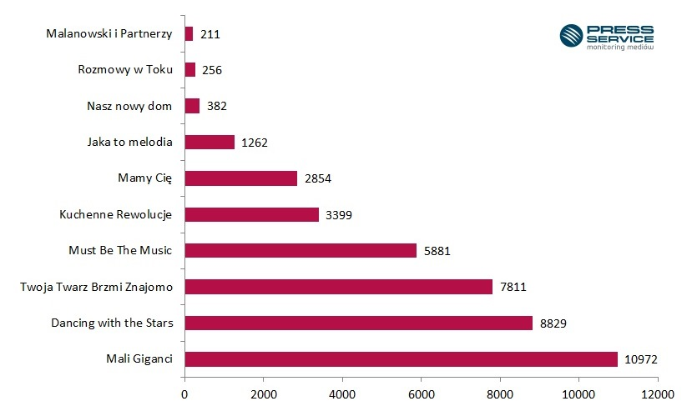
Wykres 1. Liczba publikacji na temat gwiazd występujących w wymienionych programach telewizyjnych (1.01-30.06.2015 r. )

Na drugim miejscu uplasowali się jurorzy „Dancing with the Stars”, zapewniając stacji promocję za 83,8 mln złotych. Liczba publikacji na temat Andrzeja Grabowskiego, Krzysztofa Ibisza, Beaty Tyszkiewicz, Anny Głogowskiej oraz Iwony Pavlović wyniosła 8,8 tys. Największy udział w takim wysokim wyniku miał Andrzej Grabowski.
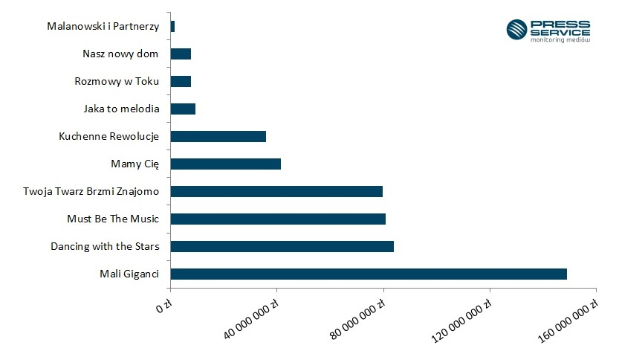
Wykres 2. Wartość ekwiwalentu reklamowego na temat gwiazd występujących w wymienionych programach telewizyjnych (1.01-30.06.2015 r.)

Ostatnie miejsce na podium zajęli odpowiednio: pod względem liczby publikacji reprezentanci „Twoja Twarz Brzmi Znajomo” z wynikiem 7,8 tys. materiałów (AVE na poziomie 79,6 mln zł), a jeżeli chodzi o wartość ekwiwalentu reklamowego - „Must Be The Music” – 80,8 mln zł (5881 publikacji).
W przypadku programów, w których występuje tylko jedna znana osoba, liderem została Magda Gessler, w nawiązaniu do której dziennikarze napisali 3,4 tys. informacji. Za nią uplasował się Robert Janowski z wynikiem 1,3 tys. materiałów.
„Nasz nowy dom” w ogólnopolskich, „Jaka to melodia” w regionalnych
Na największe wsparcie mediów ogólnopolskich mogła liczyć Katarzyna Dowbor, prowadząca „Nasz nowy dom” (74 proc. przekazu), Ewa Drzyzga - „Rozmowy w toku” (72 proc. przekazu) gwiazdy formatu „Mali Giganci” oraz Marcin Prokop i Szymon Hołownia, reprezentujący „Mamy Cię” (po 63 proc.).
Natomiast źródła regionalne często pisały o Robercie Janowskim z „Jaka to melodia” (71 proc.), przedstawicielach tanecznego programu „Dancing with the Stars” (59 proc.) i Bronisławie Cieślaku, odtwórcy roli detektywa w „Malanowski i Partnerzy” (58 proc.).
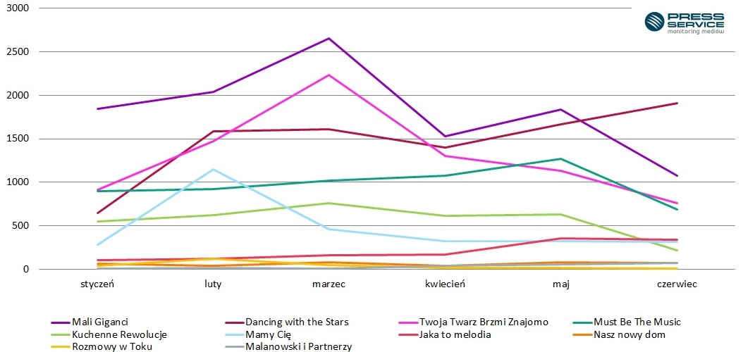
Wykres 3. Rozkład w czasie publikacji na temat gwiazd występujących w wymienionych programach telewizyjnych ze względu na zasięg mediów (1.01-30.06.2015 r.)

Najbardziej emocje widzów i dziennikarzy rozgrzewały programy „Dancing with the Stars” i „Must Be The Music”. Popularność medialna gwiazd tych formatów rosła z odcinka na odcinek. Zazwyczaj największa liczba publikacji w nawiązaniu do przedstawicieli analizowanych audycji tv przypadała na początek wiosennej ramówki. Przykładowo największa medialność bohaterów „Mamy Cię” dotyczyła lutego – w związku z promocją nowego formatu. Reprezentanci „Małych Gigantów” i „Twoja Twarz Brzmi Znajomo” najczęściej pojawiali się na czołówkach gazet w marcu, co związane jest bezpośrednio z początkiem emisji programów.
PRESS-SERVICE Monitoring Mediów wyraża zgodę na pełną lub częściową publikację materiałów pod warunkiem podania źródła (pełna nazwa firmy: PRESS-SERVICE Monitoring Mediów). W przypadku wykorzystania grafik należy wskazać źródło (nazwę firmy lub logotyp) przy każdym wykresie.

Zapoznaj się z innymi raportami dla mediów: http://psmm.pl/pl/raporty-specjalne
Osoba do kontaktu:
Alicja Dahlke
specjalista ds. marketingu i PR
mobile: +48 691 630 190
tel. +48 61 66 26 005 wew. 128
adahlke@psmm.pl
PRESS-SERVICE Monitoring Mediów
60-801 Poznań, ul. Marcelińska 14
www.psmm.pl
www.twitter.com/PSMMonitoring
www.facebook.com/PSMMonitoring
www.youtube.com/PSMMonitoring

